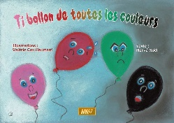
EXPLORER LE MONDE – PS - MS - GS
Objectif : Reproduire un assemblage à partir d’un modèle (puzzle, pavage, assemblage de solides)
Je m’appelle : …………………………………………. Date : …………………………
Consigne : Découpe en suivant les traits puis fais le puzzle pour reconstituer la planche-titre du kamishibaï.

Modèle

COLLE TON PUZZLE SUR DANS CE RECTANGLE

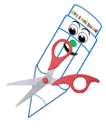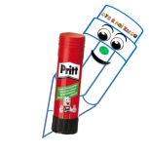 PUZZLE 1 Je m’appelle : …………………………………………. Date : ……………………………………….

PUZZLE 2 Je m’appelle : …………………………………………. Date : ……………………………………….
PUZZLE 2

